ROTEIRO PARA OCORRÊNCIA ACADÊMICA

Continuidade de Estudos Função: Estudante
Inciso III do Art. 72º e Art. 74 das Normas Gerais da Graduação da UFMG Resolução CEPE nº 14/2018

Belo Horizonte Dezembro de 2019
Versão 1.0 (18/12/2019) UFMG
Revisado por: CSA - PROGRAD - DRCA

Solicitação de Continuidade de Estudos.
  - Condições para o estudante requerer
    - Estar cursando, no período de protocolo do requerimento, os créditos finais necessários à conclusão do curso de graduação o qual se encontra vinculado;
    - Possuir saldo de tempo suficiente para concluir o curso o qual requer continuidade de estudos;
    - Atender o disposto no inciso I, do art. 74 das Normas Gerais de Graduação, quando já houver concluído o curso de graduação;
    - Verificar instruções divulgadas pelo DRCA em
https://www2.ufmg.br/drca/drca/Home/Graduacao/Continuidade-de-Estudos

Informações adicionais poderão ser obtidas em https://ufmg.br/vida-academica/regras- academicas

Quando requerer Continuidade de Estudos na UFMG

As datas previstas para a solicitação de Continuidade de Estudos na UFMG estão previstas no Calendário Escolar da UFMG.

Como requerer Continuidade de Estudos na UFMG
- Acessar o SiGA via Minha UFMG;
- Selecionar Meus Requerimentos de Ocorrências; (Figura 1)
- Criar novo requerimento; (Figura 2)
- Selecionar tipo de requerimento Continuidade de estudos; (Figura 2)
- Selecionar continuar;
- Informar se possui vínculo com a UFMG em curso de Pós-Graduação,
após conclusão do curso de graduação; (Figura 3)
- Escolher o curso/percurso pretendido; (Figura 3)
- Ler com atenção o Edital e as Regras para inserção dos arquivos (Figura 3)
- Inserir um arquivo de identificação conforme recomendado. (Figura 4) (Figura 6)
- Inserir um arquivo com o Histórico Escolar e a descrição do plano de estudos para o curso pretendido. (Figura 5) (Figura 6)
- Ler e aceitar o termo de compromisso para continuidade de estudos na UFMG. (Figura 7)
- Salvar e enviar o requerimento. (Figura 8)
- Acompanhar o resultado. (Figura 9)

Importante que o estudante procure o Colegiado do curso pretendido para obter informações, tanto antes quanto após a conclusão deste requerimento.

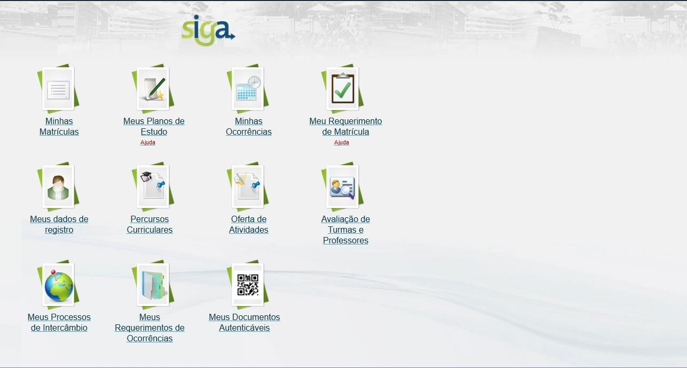
Figura 1

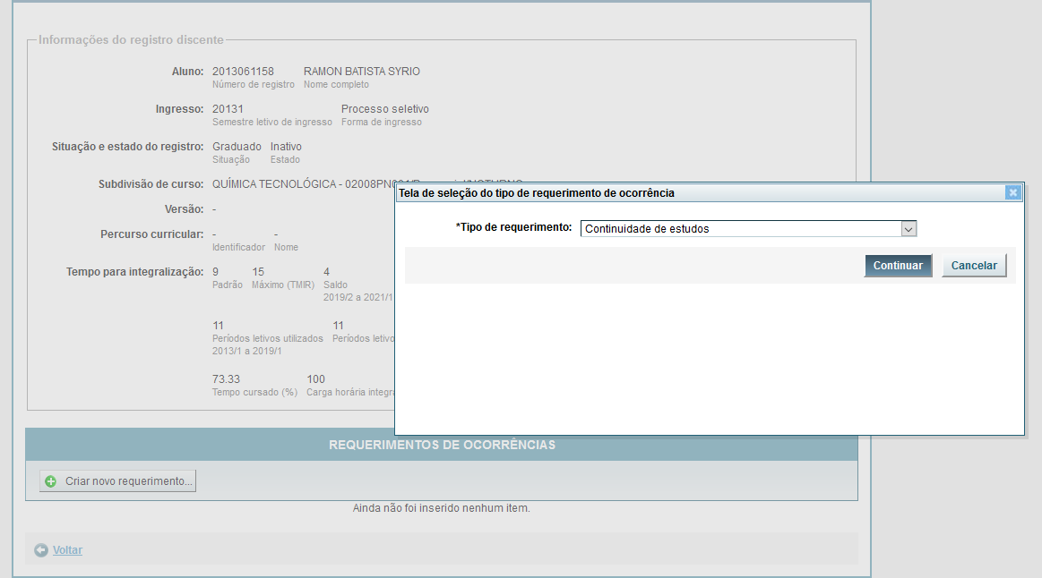
Figura 2

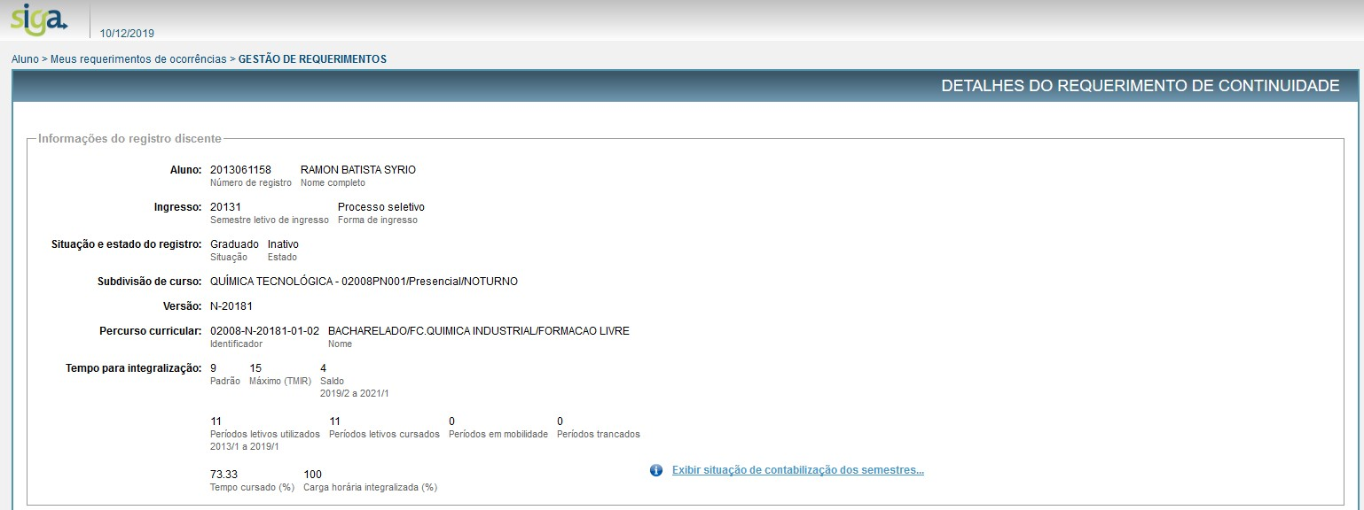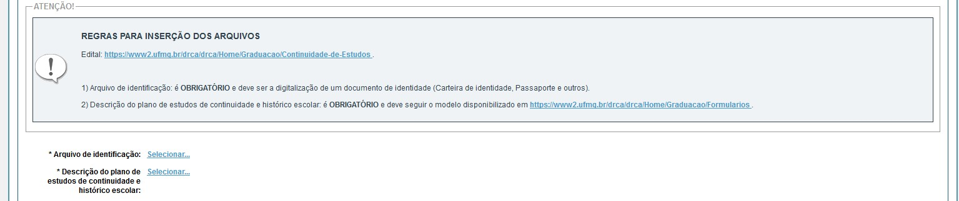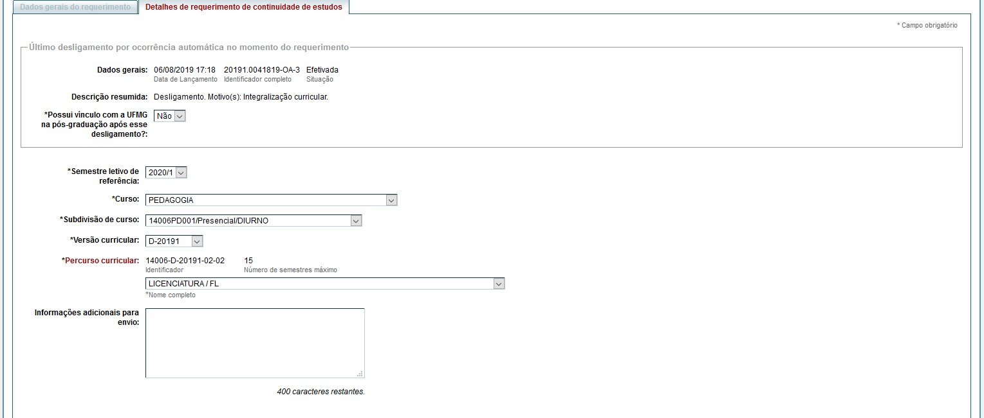
Campos Obrigatórios

Figura 3
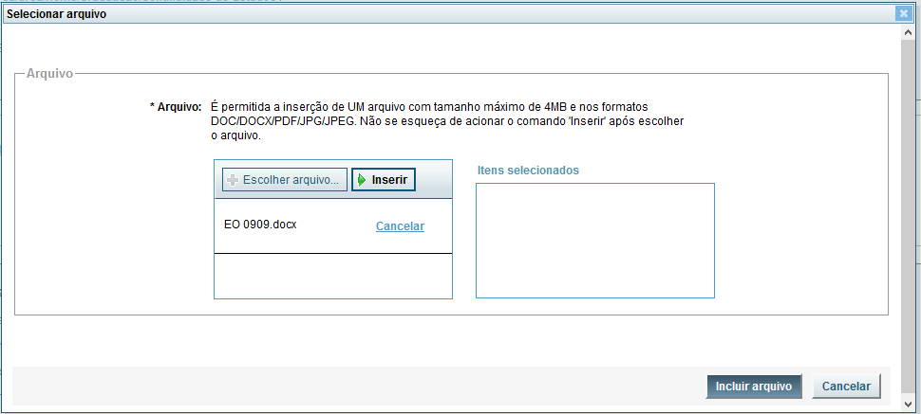
Figura 4

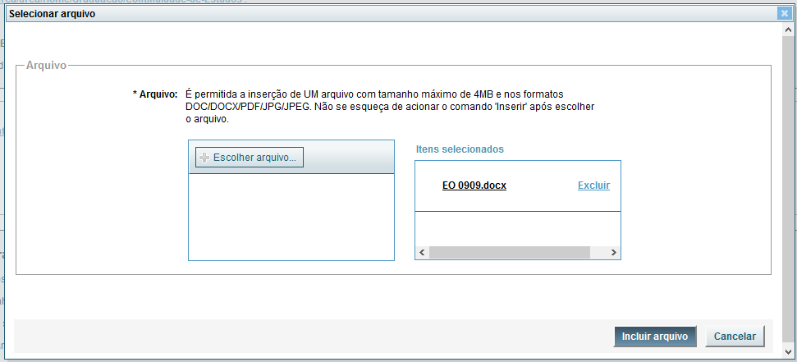

Figura 5

Figura 6

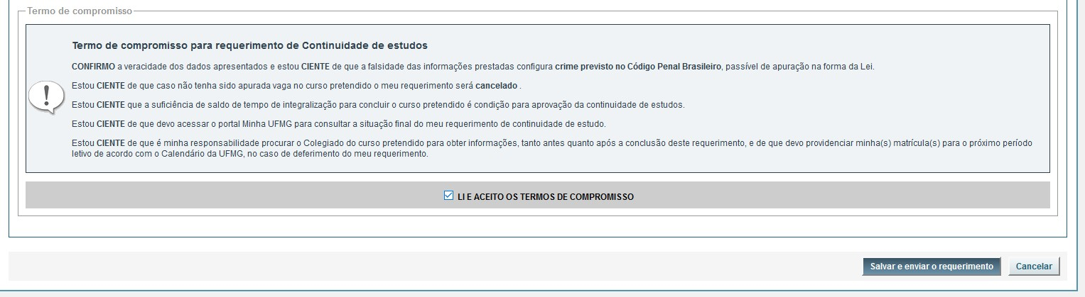
Figura 7

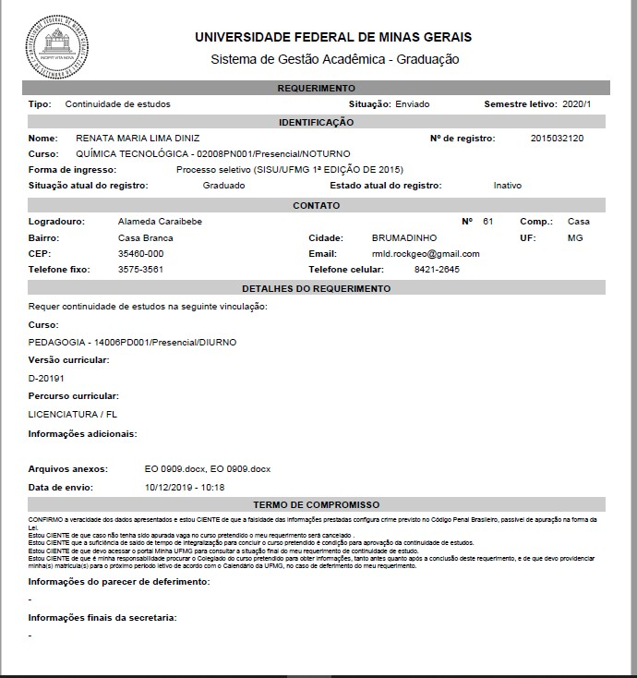

Figura 8

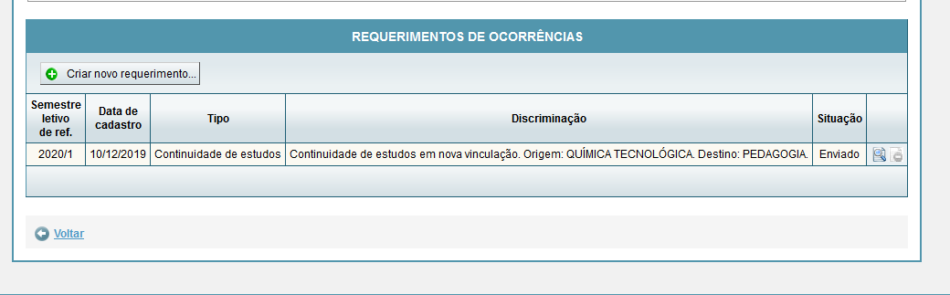
Figura 9

